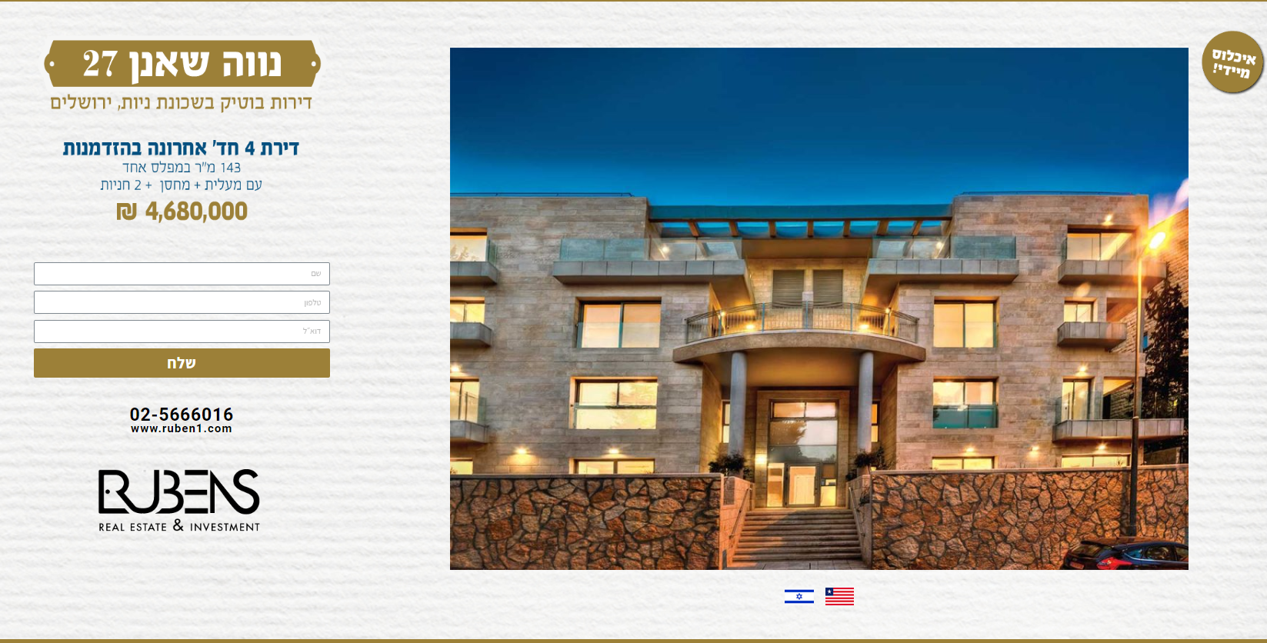

טקסט לתרגום באנגלית

דירות בוטיק בשכונת ניות ירושלים

דירה 4 חדרים אחרונה בהזדמנות

143 מ"ר במפלס אחד

עם מעלית + מחסן + 2 חניות

שם

טלפון

דוא"ל

שלח

איכלוס מיידי

הטופס נשלח בהצלחה

נציגינו יחזור אליך בהקדם

Boutique apartments in Jerusalem’s Nayot neighborhood

Last 4-bedroom apartment available

143 square meters, single-level

Elevator + storage unit + two parking spots

Name

Phone

Email

Send

Immediate occupancy

Your form has been successfully submitted

Our representatives will get back to you as soon as possible